Уважаемые коллеги!
Планирую направить на КПК в ПМЦПКиППРО следующих педагогов: (касается только воспитателей)

с 14 по 25 октября
1. Даутова Альбина Габдравефовна, МАДОУ «Детский сад №211 общеразвивающего вида
2. Сафина Голия Назибовна, МАДОУ «Детский сад № 230»
3. Шайдуллина Марина Анатольевна, МАДОУ № 332
4. Даутова Фарида Шамилевна, МАДОУ № 46
5. Шмелева Инна Владимировна, МАДОУ № 399
6. Кузнецова Светлана Владимировна МАДОУ «Детский сад №233»
7.Юдаева Ляйсан Рафисовна, МАДОУ № 127
8 Кузнецова Татьяна Альбертовна, МАДОУ № 261
9. Искакова Ирина Борисовна, МАДОУ № 74
10. Садреева Рузалия Раисовна, МАДОУ № 408

с 28 октября по 9 ноября
1. Киямова Дилафруз Асамиддиновна, МАДОУ № 293
2. Латыпова Татьяна Геннадьевна МАОУ Прогимназия № 29
3. Файзуллина Гульсина Сафиевна, МАДОУ № 293
4. Ахметова Лилия Равкатовна МАДОУ № 408
5. Замалеева Гульнара Гильфановна МАДОУ № 408
6. Захарова Татьяна Владимировна, МАДОУ № 272
7. Садриева Лилия Тагировна, МАДОУ № 199
8. Коротунова Надежда Александровна, МАДОУ № 394
9. Хайруллина Гульфира Анваровна, МАДОУ № 185

С 25 ноября по 6 декабря
1. Валимова Галия Геннадьевна, МАДОУ № 65
2. Гайнединова Римма Александровна МАДОУ № 171
3. Мингазова Эльмира Гумаровна, МАДОУ № 408
4. Хазиева Э.И МАДОУ № 399
5. Шигапова Г.И., МБДОУ № 50
6…
7…
8…
9…
10…

Довожу до Вашего сведения, что в ИРО РТ также планируется бюджетные курсы, которые будет проводить ФИРО (Москва), курсы БЮДЖЕТНЫЕ. Нам выделяют 20 мест.
Дата пока неизвестна. Но мне надо 7 октября (понедельник) уже подать сводный список.
Поэтому я специально написала тех педагогов, которые стоят в заявке в ПМЦПКиППРО, их я подам именно в ПМЦПкиППРО (рук. Шаехова Р.К.)
Курировать КПК при ИРО РТ будет Латыпова Р.И.. (не путать – это совершенно разные организации)

Прошу подать заявку на воспитателей, если таковы будут (в ИРО РТ) по следующей форме. Присылать мне на Эл. Адрес romanova.imc@yandex.ru

№ | Ф.И.О. (полностью) | Должность | Место работы (полное название учреждения) | Контактный телефон  (мобильный)  учителя | Личный E-mail
1

Информация по приему заявлений на аттестацию:

7 октября с 13.00 до 16.00 мкр. Центр (после 16.00 никого принимать не буду – планерка!)
8 октября с 9.00 до 12.00 мкр. Дербышки
С 13.00 до 16.30 мкр. Вахитово-Танкодром
10 октября с 9.00 до 12.00 Азино
С 13.00 до 16.00 Азино (новостройки)

Документы приносит ОТВЕТСВЕННЫЙ ПО АТТЕСТАЦИИ за всех педагогов!!!

Напоминаю:
- Заявление по образцу
- Копию справки о тестировании (печать ДОУ, копия верна)
- Если на высшую категорию, то копию аттестац.листа, заверенную печатью

Справки о тестировании годны с 2008 года, самое главное чтобы было соответвующее кол-во баллов. Берется во внимание 2 бонусных балла, т.е. 1 категория 68 +2 до 70
Высшая 78+2 до 80

4. электронный вариант документов. Должна на каждого педагога сформирована отдельная папка

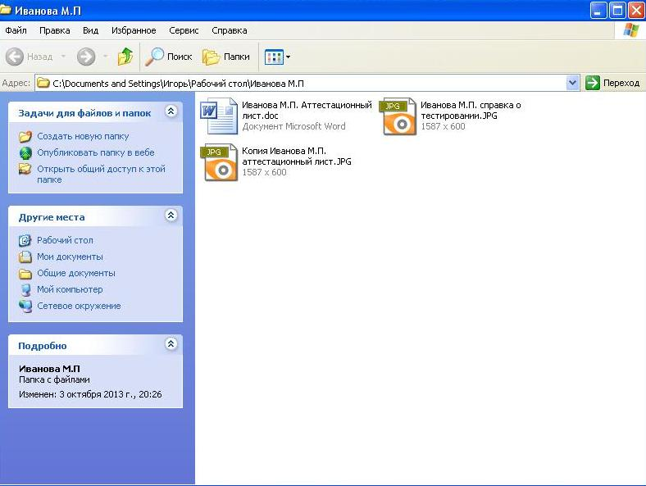
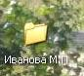

Очень Вас прошу приносить флешки без ВИРУСА!!!

